智慧校园系统使用指南

用户对象：全校师生
负责部门：信息与设备管理处
咨询电话：86710083

- 智慧校园系统登录入口
智慧校园系统入口分为PC端与移动端。
- PC端：浏览器访问i.peizheng.edu.cn 网址。
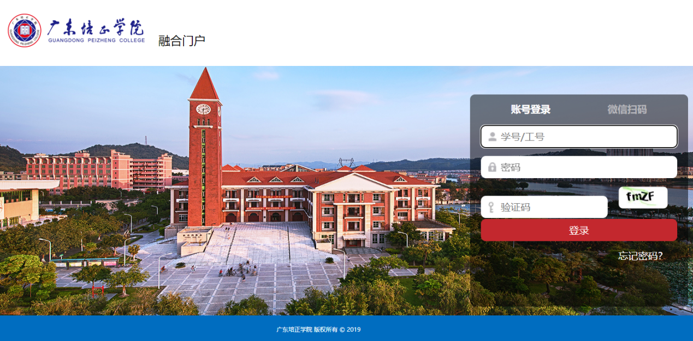

- 移动端：微信关注“广东培正学院智慧校园”公从号，点击【移动门户】进入系统。
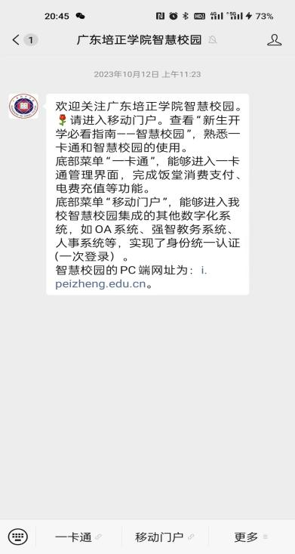
- PC端登录
智慧校园系统（PC端）登录方式支持两种：
- 账号密码登录：输入账号（学/工号）和密码（初始密码为身份证后六位，如有字母X，X为大写）进行登录。
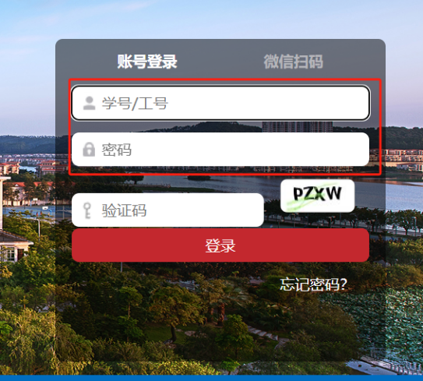
- 微信扫码登录：通过微信扫码进行登录（使用扫码登录前提是已完成账号绑定微信）。
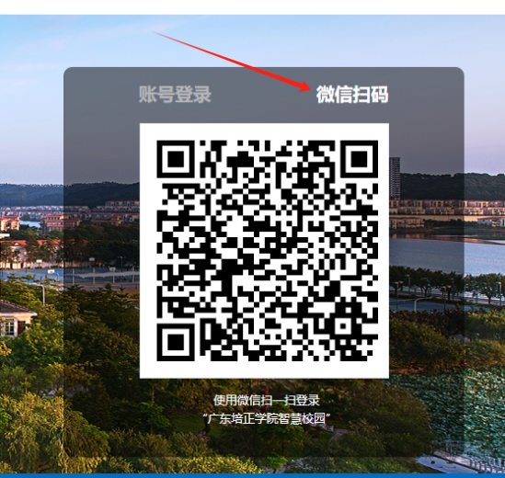

- 移动端登录
移动端只支持密码登录，在微信公从号“广东培正学院智慧校园”点击【移动门户】，输入学/工号与密码（初始密码为身份证后六位，如有字母X，X为大写）进行登录。
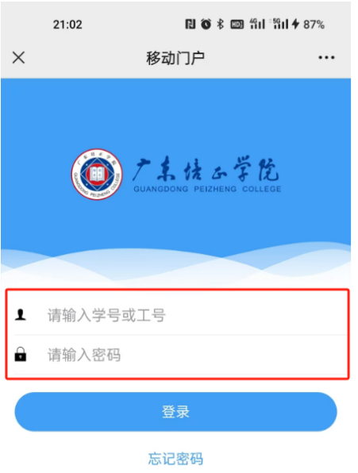

- 绑定邮箱、修改密码（此教程以PC端展示）
- 新用户（入学新生和新入职教职工）
- 新用户的初始密码为身份证后六位，为确保账号安全及方便重置密码，必须绑定邮箱和修改登录密码。首次登录时会弹出“绑定安全邮箱”页面。
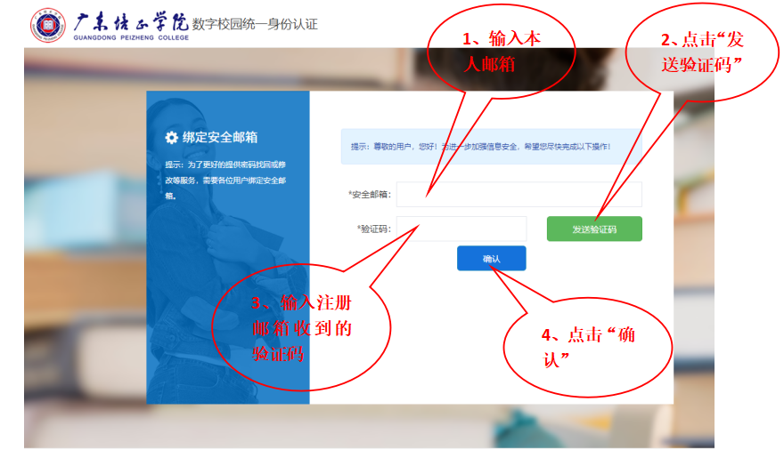
按页面提示步骤操作完成后，点击【确认】。
- 根据密码规则（密码长度最少10位、任意字符）重置密码后点击【确认】。
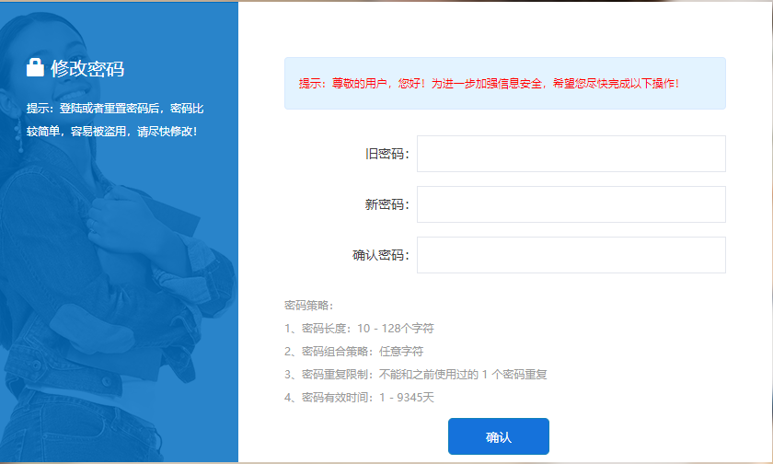
- 修改密码成功后，系统进入门户系统，代表成功。
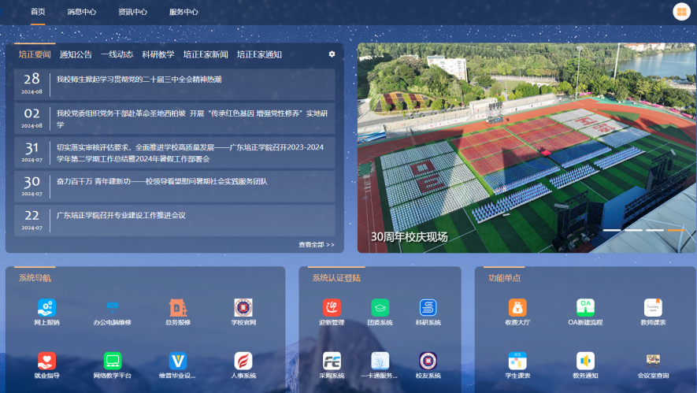

- 历史用户
- 在智慧校园门户页面点击右上角下拉菜单【个人中心】。
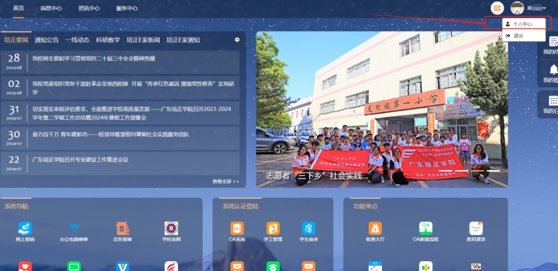
- 点击页面“登录密码”的【修改】，根据提示进行操作即可。
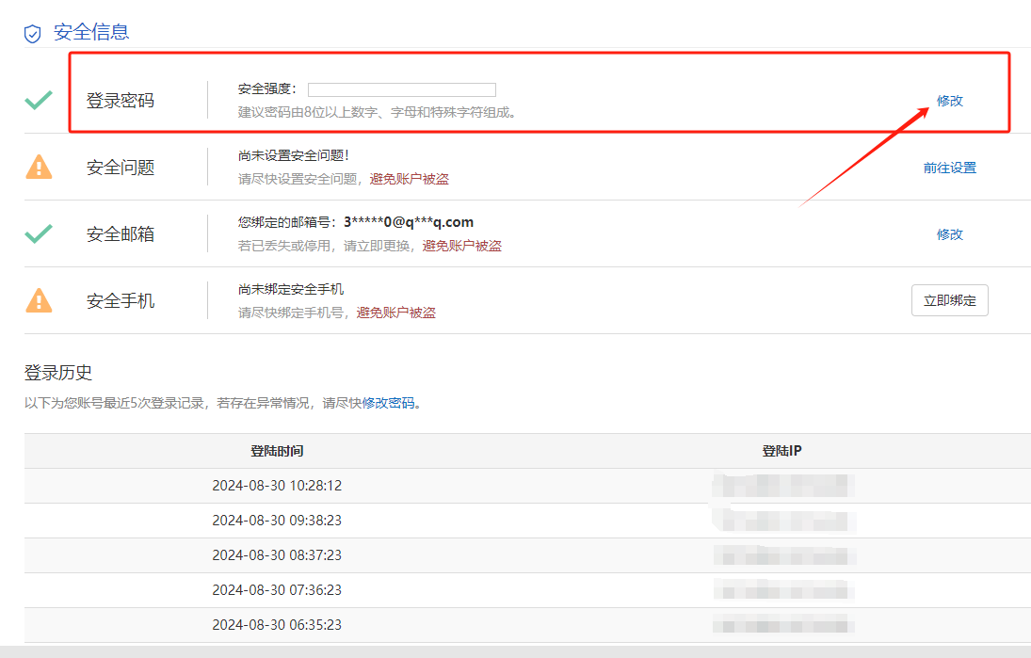
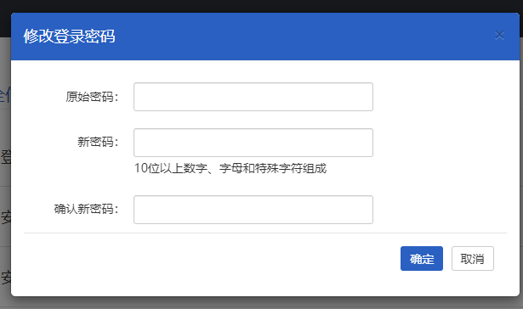

- 绑定微信（扫码登录仅支持PC端）
智慧校园账号绑定微信号前提条件是使用账号密码方式登录已经成功后才能进行绑定。
- PC端浏览器访问i.peizheng.edu.cn网址，点击登录页面的【微信扫码】。
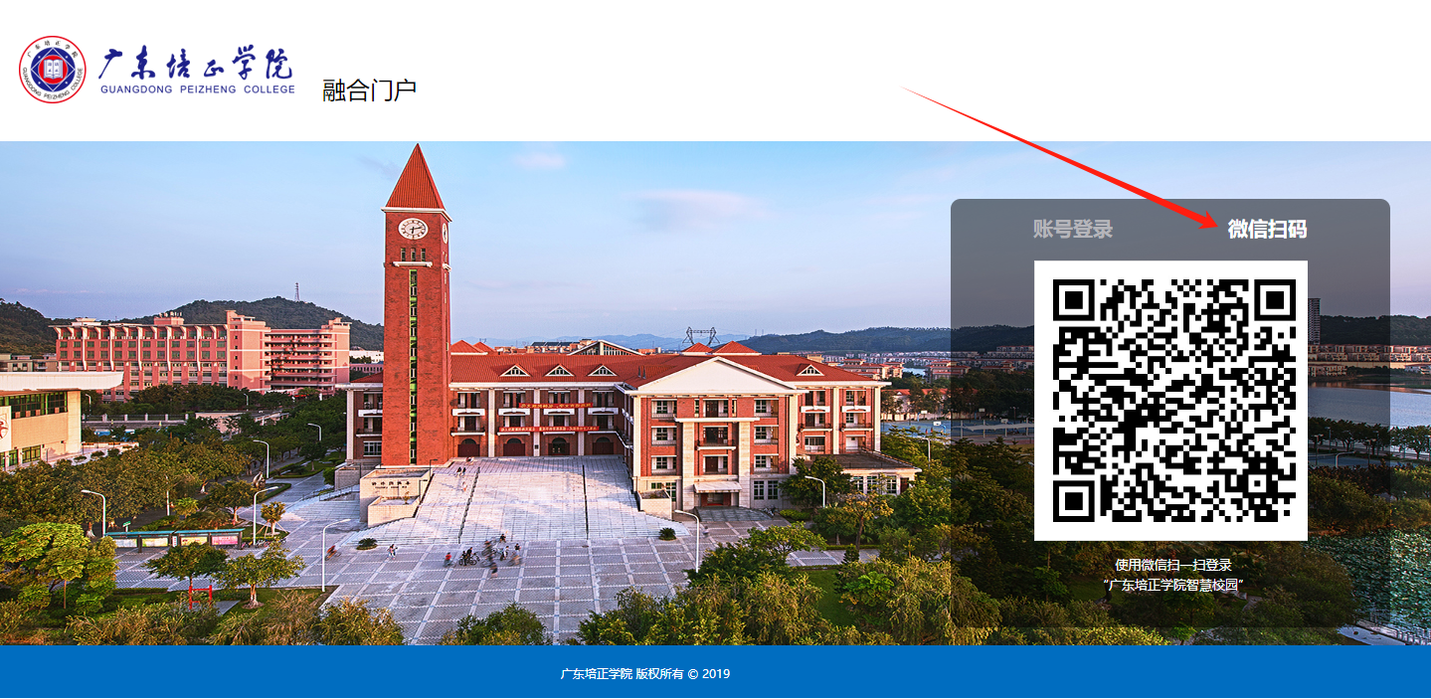
- 打开微信进行扫码后，在微信确认页面点击【允许】。
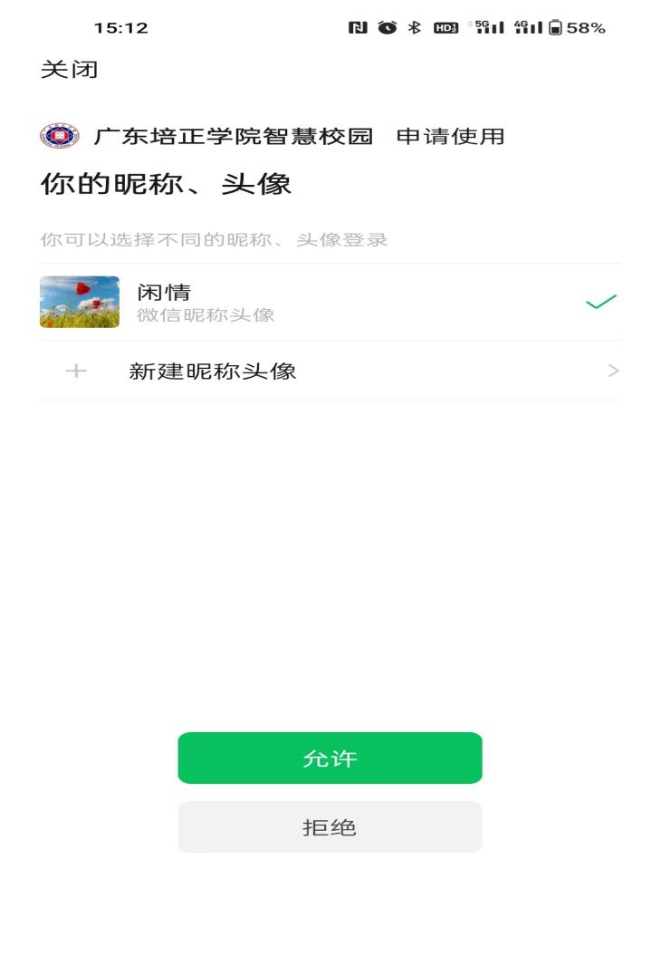
- 智慧校园系统会跳转到绑定界面，输入本人账号和密码后点击【确认并绑定】。
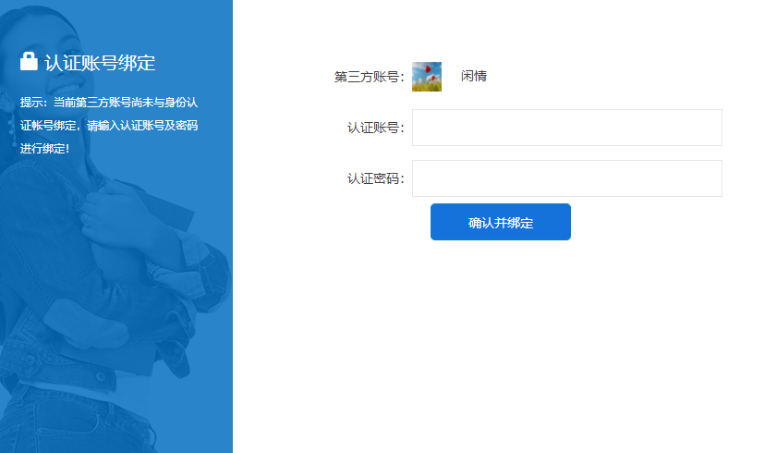
- 绑定成功后直接进入智慧校园系统页面。
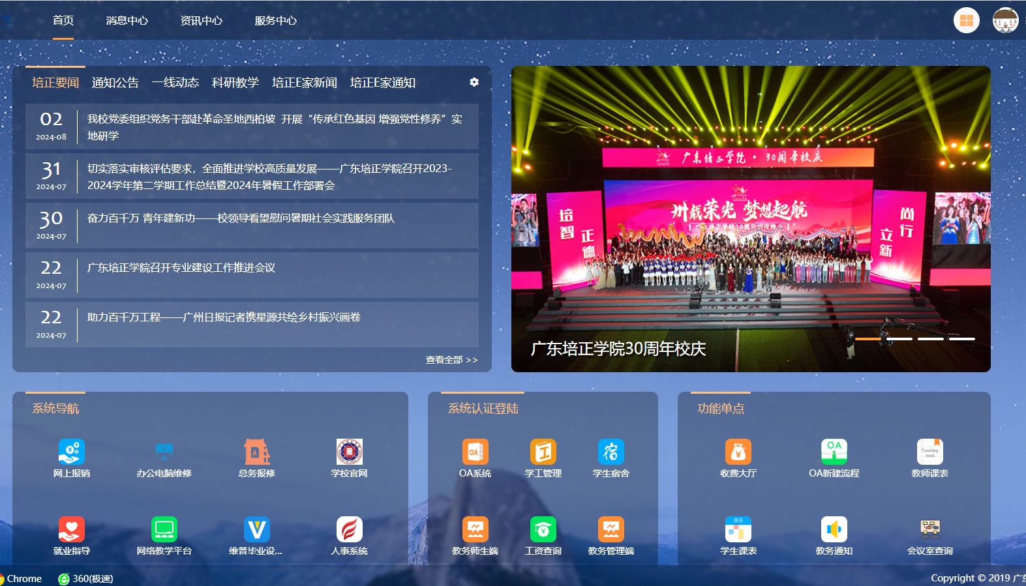

- 找回密码（此教程以PC端展示）
如果忘记密码，可以通过“忘记密码”功能来重置密码。
- 智慧校园系统登录页面点击【忘记密码】。
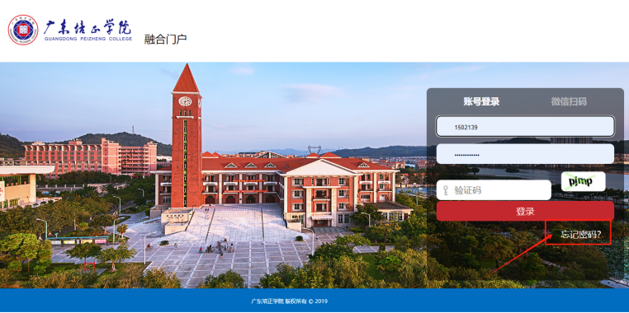
- 输入工号，点击【下一步】。
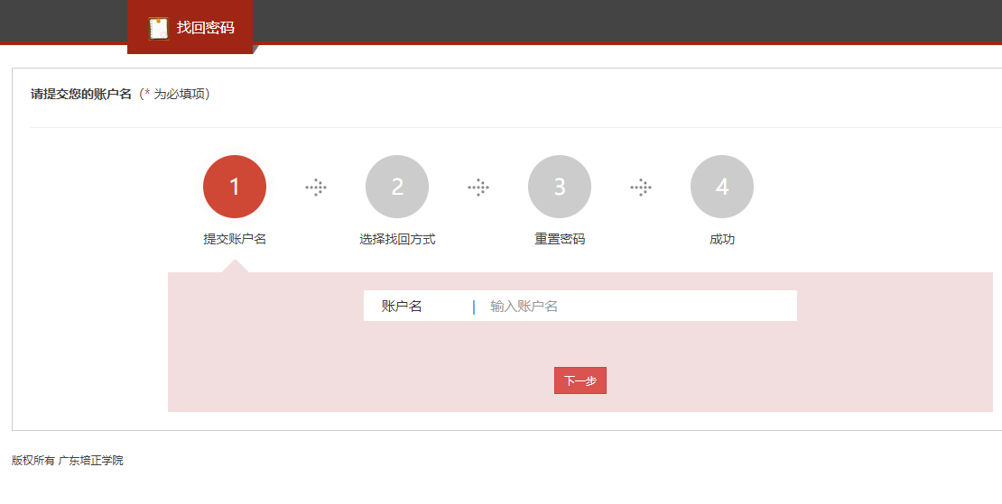
- 选择找回方式下拉菜单选择“安全邮箱”。
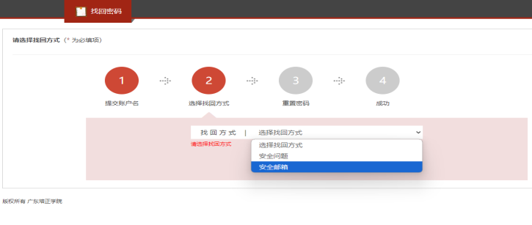
- 输入系统验证码，点击【获取邮箱验证码】，输入邮箱收到的验证码后，点击【下一步】。
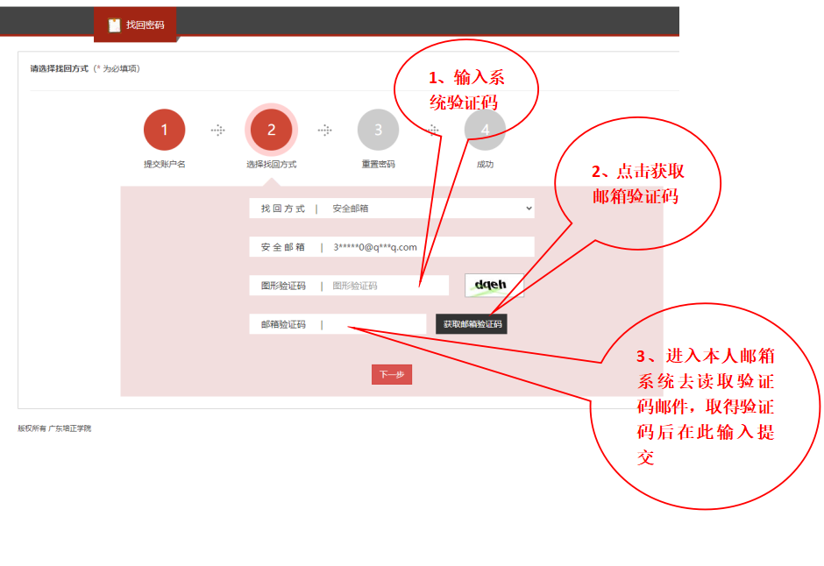
- 输入新密码后点击【重置密码】。
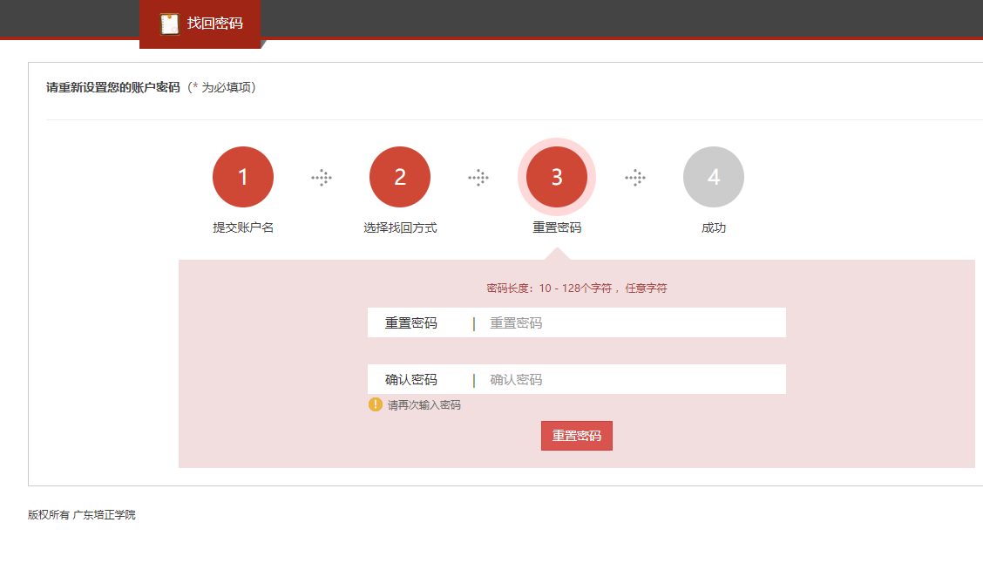
出现确认提示框后，点击【确定】，密码重置完成。
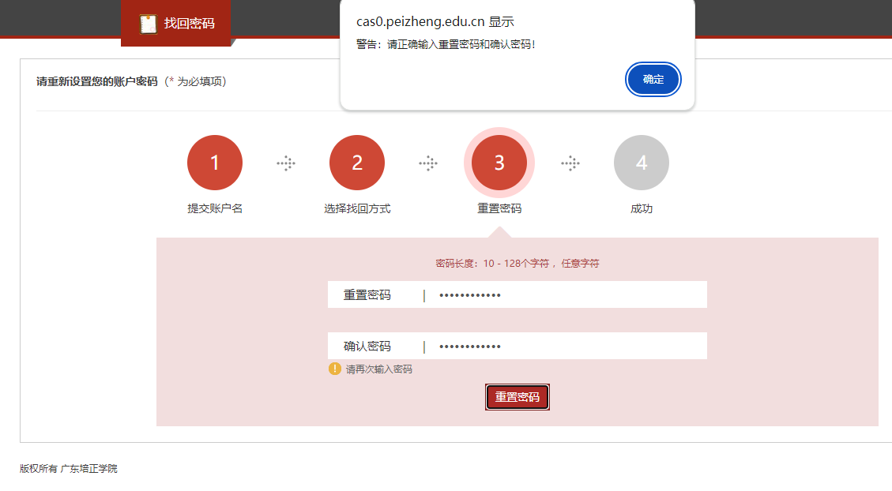

信息与设备管理处
2024-8-30

